Sera déposé sur le campus numérique de l’ESEO un fichier ZIP contenant :

* Le code source de votre programme
* Un petit dossier au format PDF sur votre projet qui comprendra notamment :
  + – Noms prénoms des participants :
  + – un tableau avec les objectifs atteint
  + – Fonctionnalités réalisées par le soft ;

|  |  |  |  |
| --- | --- | --- | --- |
| **Noms prénoms des membres du groupe : Alexis Lemouton & Matthew Gagatek** | **Atteint** | **Partiellement Atteint** | **Non atteint** |
| Affichage du plateau | x |  |  |
| Mode d'emploi de l'IHM | x |  |  |
| Choix des pièces (indiquer le nombre…) | x |  |  |
| Distinction des pièces pour les 4 joueurs | x |  |  |
| Placement des pièces | x |  |  |
| Placement des pièces avec rotation | x |  |  |
| Placement des pièces en suivant les règles | x |  |  |
| Tour à 2 joueurs | x |  |  |
| Compter le nombre de tours | x |  |  |
| Score des joueurs | x |  |  |
| 2 joueurs en réseau | x |  |  |
| affichage du plateeau pour les 2 joueurs réseau | x |  |  |
| interopérabilité win, mac, linux | x |  |  |
| Tour à 4 joueurs | x |  |  |
| 4 joueurs en réseau | x |  |  |
| affichage du plateau pour les 4 joueurs réseau | x |  |  |
| Code commenté | x |  |  |
| Code publié | x |  |  |
| Gif de votre jeu | x |  |  |

* – Répartition des tâches au sein du binôme
  + Alexis : code principal, a aidé Matthew pour Client-Serveur
  + Matthew : Client-Server Squelette
* – Bugs subsistants
  + Problème d’affichage des pièces, client-serveur : si client déco, ne reset pas la liste des joueurs.
* – Quelques copies écrans qui démontrent que votre soft réalise bien les fonctions essentielles que vous avez réalisées.

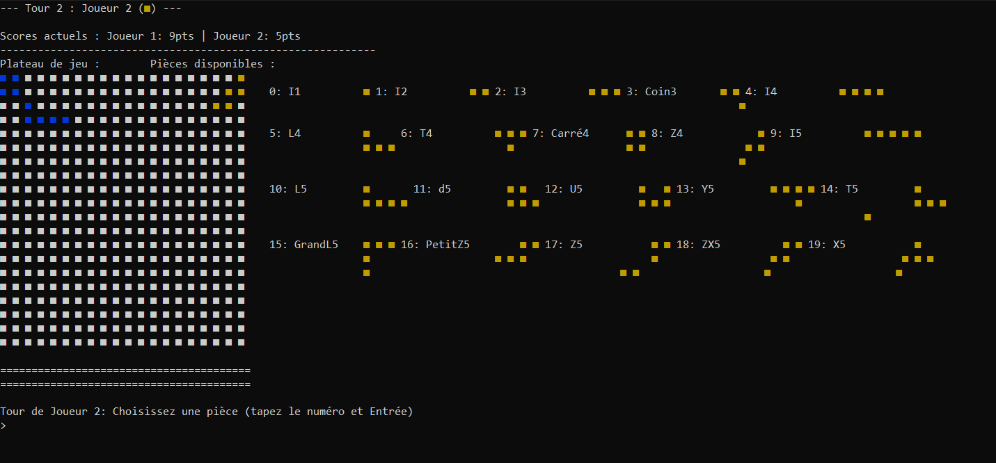En client-serveur :



Lien du GitHub :

<https://github.com/Junior78180/BlokusPython>